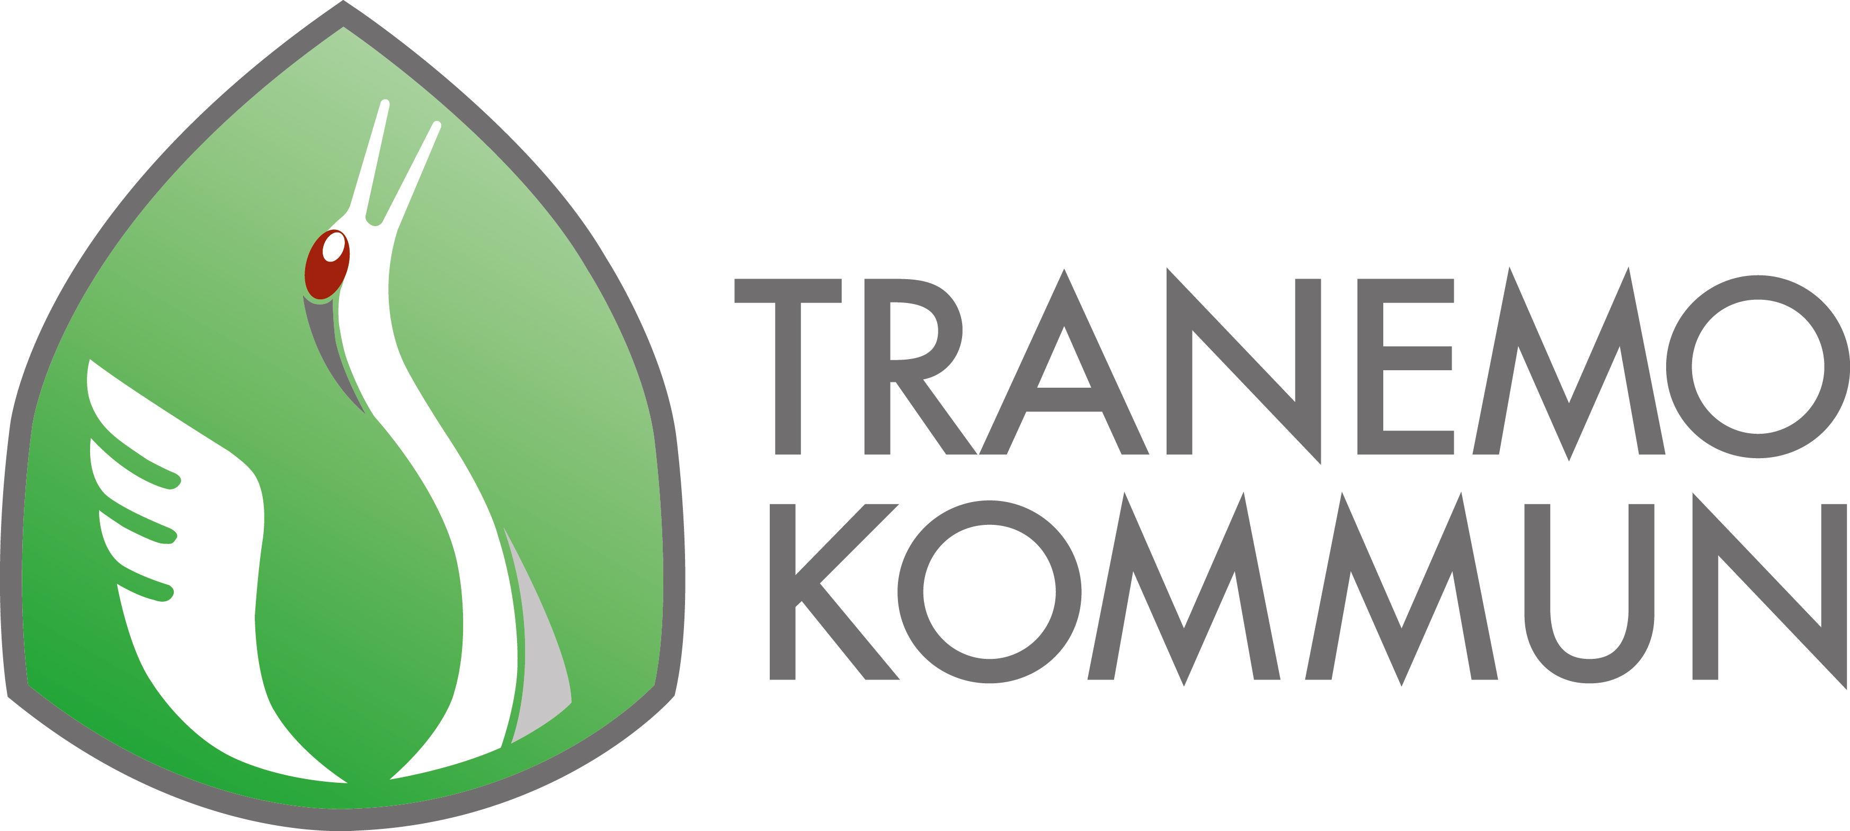
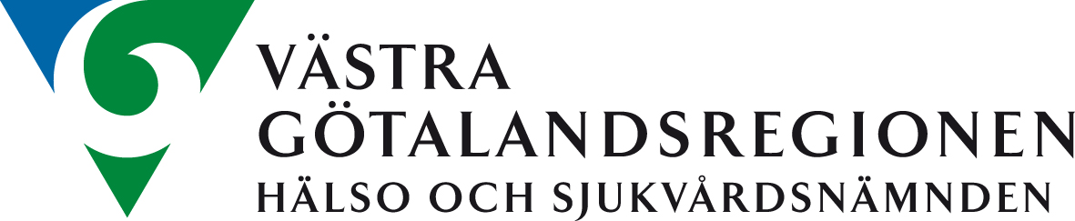

Verksamhetsplan för lokalt folkhälsoarbete i Tranemo kommun 2022

Verksamhetsplan för lokalt folkhälsoarbete
Södra hälso- och sjukvårdsnämnden (HSNS) har samverkansavtal med varje kommun inom sitt geografiska område. Det ena avtalet, Samverkansavtal avseende lokalt folkhälsoarbete, är ett avtal som ska gälla det lokala folkhälsoarbetet. Det innebär lokala systematiska och målinriktade insatser för att förbättra befolkningens hälsa och att utjämna skillnader i hälsa. Det andra avtalet, Samverkansavtal avseende folkhälsotjänst, gäller tjänsten som driver det lokala folkhälsoarbetet. Avsikten med avtalen är att underlätta det tvärsektoriella samarbetet för att få ett bättre resursutnyttjande och större genomslagskraft.

En verksamhetsplan för det lokala folkhälsoarbetet tas fram årligen enligt överenskommen mall. Verksamhetsplanen, med budget och planerade insatser, sammanställs av kommunens folkhälsostrateg i dialog med ansvarig kontaktpersonen på koncernkontoret, Västra Götalandsregionen. Folkhälsostrategen ansvarar för att planen skickas till lars.paulsson@vgregion.se senast den 31 oktober. Planen blir giltig när kommunens ansvariga styrelse/nämnd och södra hälso- och sjukvårdsnämnden beslutat om planen.

Styrning och ledning
Folkhälsostrategen tillhör kommunledningsstaben. Staben har en planeringschef, vilken ligger direkt under kommunchef. Folkhälsostrategen ingår även i en enhet som heter Trygg och Säker kommun (TSK) tillsammans med säkerhetssamordnare och trygghetssamordnare. Verksamhetsplanen för folkhälsoarbetet och uppföljning förankras och beslutas varje år i Kommunfullmäktige.
Information om kommunens folkhälsoarbete sker regelbundet till både förvaltningsledning och politik rekommenderar regelbundet samverkansytor tvärsektoriellt. Folkhälsostrateg har en fast plats i Närvårdsamverkan.
TSK rapporterar regelbundet till förvaltningsledning och politik om det trygghetsfrämjande och brottsförebyggande arbetet.
Planerings- och uppföljningsprocessen för folkhälsoarbetet synkroniseras i Tranemo kommun med den kommunala budgetprocessen, vilket i praktiken innebär att verksamhetsplan och budget för folkhälsoarbetet finns med som bilaga till kommunens budget.
För att främja och utveckla prioriterade gruppers inflytande och delaktighet i de insatser som görs så pågår i nuläget flera spår. Tranemo kommun har under 2021 öppnat familjecentral, vilken kommer bli ett betydande nav i arbetet med att främja och utveckla prioriterade gruppers inflytande och delaktighet i de insatser som görs. Framgent är det tänkt att Familjecentralen ska vara bas för ett brett föräldraskapsstöd och att vår samverkan med primärvårdens barnhälsovård och elevhälsans resursteam samlas här.

Ett långsiktigt arbete med att utveckla samverkan i arbetet för att främja jämlik hälsa är prioriterat i folkhälsoarbetet, dels i den förebyggande delen kring barn och unga som är i behov av stöd från skola och socialtjänst, dels i den främjande delen kring samverkan med fritid, föreningar och kultur. Under 2022 kommer dialogdagar med barn, unga med deras vårdnadshavare under namnet ”Att växa upp i Tranemo kommun” att äga rum. Dialogerna ska även anordnas mellan politik och unga. Redan under pandemiåret 2020 startades dialogerna i form av en podcast. Folkhälsostrateg är del av planeringsgruppen. Hälsa, trygghet och hållbarhet kommer att vara återkommande ämnen i både podcast och dialoger.

2020 startade även ett långsiktigt projekt med en föreningscoach som ska utveckla samverkan mellan kommun, föreningar och civilsamhället. Projektet fortsätter under 2022 med syfte att införliva i ordinarie verksamhet då civilsamhället är en viktig medaktör i ett effektivt folkhälsoarbete.

Folkhälsostrateg är en drivande aktör i arbetet med handlingsplan för arbete med funktionshinderspolitiken, suicidprevention, våld i nära relationer, hedersvåld och förtryck. Handlingsplaner med tillhörande aktivitetsplaner planeras vara klara under 2022.

Utgångspunkter för samverkansavtal och verksamhetsplan
Internationella och nationella styrande dokument anger riktningen för folkhälsoarbetet medan regionala och lokala styrande dokument, tillsammans med dialoger mellan kommunen och HSNS, utgör grunden för prioriteringar och insatser inom samverkansavtalet.
Internationella och nationella styrande dokument som anger riktningen för folkhälsoarbetet
- Det övergripande nationella folkhälsomålet ”att skapa samhälleliga förutsättningar för en god och jämlik hälsa i hela befolkningen och sluta de påverkbara hälsoklyftorna inom en generation”.
- FN:s Agenda 2030 med 17 Globala mål för en ekonomiskt, socialt och miljömässigt hållbar utveckling och agendans grundläggande princip om att alla ska inkluderas och ingen lämnas utanför.
Exempel på regionala/lokala styrande dokument och uppdrag som ligger till grund för prioriteringar och insatser
Regionala dokument
- Regional utvecklingsstrategi för Västra Götaland 2021–2030
- Södra hälso- och sjukvårdsnämndens mål- och inriktningsdokument
- Kraftsamling fullföljda studier

Kommunala dokument

- Vision och Strategisk Plan för Tranemo kommun
- Tranemo kommuns mål- och inriktningsdokument
- Riktlinjer för trygghetsfrämjande och brottsförebyggande arbete

Ökad jämlikhet i hälsa en förutsättning för hållbar utveckling
En ökad jämlikhet i hälsa är en förutsättning för att uppnå ett hållbart samhälle. FN:s Agenda 2030 med 17 globala mål har en direkt koppling till en jämlik hälsa och en socialt, miljömässigt och ekonomiskt hållbar samhällsutveckling. Främjande och förebyggande insatser för en god och jämlik folkhälsa är integrerade i målens alla delar. Målen förenar även ett stort antal etablerade principer och perspektiv centrala för folkhälsoarbetet, så som mänskliga rättigheter, jämställdhet, specifika gruppers villkor eller rättigheter och enskilda sakfrågor.
I det längre perspektivet har folkhälsoarbete som mål att sluta de påverkbara hälsoskillnaderna inom en generation. Det är i linje med Agenda 2030 och utgångspunkterna för att öka jämlikheten inom och mellan länder samt säkerställa att ingen lämnas utanför.

Bestämningsfaktorer för hälsa
För att uppnå en god och jämlik hälsa krävs att människor ges likvärdiga villkor och förutsättningar. Dessa villkor och förutsättningar benämns ofta som hälsans bestämningsfaktorer.
Hälsans bestämningsfaktorer består av både livsvillkor och levnadsvanor. I modellen nedan markerar gul färg de samhälleliga förutsättningar som är avgörande för de individuella (grå) bestämningsfaktorerna för hälsa. Sambanden mellan hälsans bestämningsfaktorer och hälsan är komplexa. Politiska beslut påverkar invånarnas livsvillkor som i sin tur påverkar invånarnas möjlighet till hälsosamma levnadsvanor. Ojämlikhet i hälsa skapas när olika grupper systematiskt har olika livsvillkor och levnadsvanor, vilket resulterar i ojämlika möjligheter till ett gott liv.
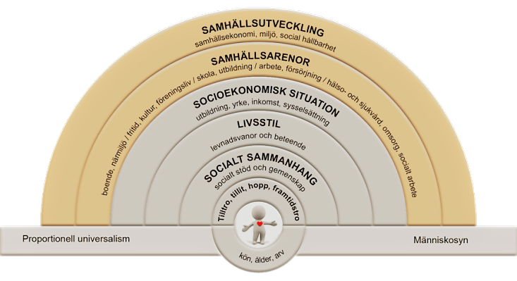
Bild 2. ”Östgötamodellen för jämlik hälsa – ett samspel mellan individ, miljö och samhälle”. Framtagen av Jolanda van Vliet och Margareta Kristenson, 2014, baserad på hälsans bestämningsfaktorer av Dahlgren och Whitehead, 1991.

Hälsoläget
Hälsoläget syftar till att ge ett underlag som övergripande beskriver vilka kommunens utmaningar inom folkhälsoområdet är. Beskrivningen ger stöd i dialoger och vid val av prioriterade områden, insatser, målgrupper för att främja utvecklingen av en mer jämlik hälsa.

Kommunala bakgrundsfakta

Tranemo kommun har ca 11 900 invånare. Medelålder är 44,9 år för kvinnor och 43,2 år för män. Ungefär 75 procent av ytan består av skog, 4 procent av bebyggelse. 41 procent är ensamstående, 54 procent sammanboende och 5 procent lever i andra konstellationer.
I Tranemo kommun bor ca 73 procent i tätort och 27 procent på landsbygd. Åldersmässigt är ca 20 procent under 18 år, ca 30 procent mellan 18 – 44 år och 26 procent är mellan 45 – 64 år. 24 procent av befolkningen är 65 år eller äldre. Enligt befolkningsframskrivning kommer andel som är över 65 år öka upp till 30 procent år 2040. Andel invånare som är utrikes födda är ca 17 procent. Det är viktigt att beakta att nå ut till alla invånare.
88,2 procent röstade i valet 2018, detta är i paritet med rikssnittet. (SCB 2021). En ojämlikhet i röstdeltagande kan ses om jämförelse görs mellan valdistrikt inom kommunen (Valmyndigheten 2021).
Föreningslivet och civilsamhället är aktivt och en given samverkanspart i folkhälsoarbetet. Nära 90 procent känner sig trygga i sin hemmiljö och subjektivt upplevd trångboddhet är låg. Enligt trygghetsundersökning 2020 är flest invånare tryggast i sin hemort. Mest otrygghet finns bland kvinnor, både yngre och äldre. Trygghetsenkät genomförd bland sjundeklassare visar på att majoriteten, närmare 90 procent, känner sig trygga eller mycket trygga. De flesta uppger även att de känner sig tryggast i hemmet eller med sina vänner. Några nämner även att de är trygga överallt eller då de utövar sina fritidsintressen.

Hälsodata
Behörighet till gymnasieskolan 2020 – pojkar 78,2 procent (VGR 82,2 procent, Riket 84,8 procent), Flickor 84 procent (VGR 86,3 procent, Riket 87,3 procent), (Kommunfakta, Folkhälsomyndigheten 2021)
4 procent av invånarna mellan 16 – 84 år känner sig ofta ensamma och ungefär 10 procent upplever att de saknar emotionellt stöd, här representerat av fler pojkar/män. Andel totalt, både män och kvinnor, som upplever ångest och oro har ökat de senaste 10 åren (Kommunfakta, Folkhälsomyndigheten 2021)
Yngre är mer fysiskt aktiva än äldre. Gällande tobaksanvändandet så ökar snusning, medan rökning minskar. Riskbruk av alkohol finns mer bland yngre pojkar och bland äldre kvinnor och män. Att notera är att i trygghetsundersökningen bland sjundeklassare 2020 så är det fler som prioriterar att undvika alkohol, tobak, droger och att uppleva så lite stress som möjligt har klättrat på listan.

Utmaningar och prioriteringar
Kommunens utmaningar gällande folkhälsa är ojämlikt fördelad i upplevelse av trygghet – och skolresultat pojkar/flickor. De områden med lägre valdeltagande har en lägre utbildningsnivå och lägre medelinkomst. Skillnader både i valdeltagande och upplevd trygghet ses mellan olika områden i kommunen vilket kan kopplas ihop med en social ojämlikhet.
Både innan och under pandemitider ses upplevd ensamhet och psykisk ohälsa som något som ökar.

Gemensamma prioriteringar utifrån hälsoläge och vårdialog

- Barn och unga
- Äldre
- Tidiga Insatser, samverkan
- Prioriterade Områden:
  - 1. Det tidiga livets villkor
  - 2. Kunskaper, kompetenser och utbildning
  - 6. Boende och närmiljö
  - 7. Kontroll, delaktighet och inflytande

- Prioritering utifrån vårdialog, att arbeta med fullföljda studier är något som genomsyrar flertalet av insatserna i verksamhetsplan för folkhälsa 2022.

Gemensam budget för lokalt folkhälsoarbete
Folkhälsoinsatserna är 50/50-finansierade och respektive part avsätter 14 kronor/invånare. Folkhälsotjänsten finansieras enligt separat avtal. Den gemensamma folkhälsobudgeten görs i en excelmall och skickas in tillsammans med verksamhetsplanen.

Det är i första hand de insatser som genomförs inom avtalet, med gemensamma medel, som ska finnas med i verksamhetsplan och budget. Insatserna ska utgå från utgångspunkterna för samverkansavtalet och verksamhetsplanen, hälsoläget och de gemensamma prioriteringarna. Insatser som helt finansieras av kommunen, eller via medel från annan part, kan skrivas in i matrisen. Dessa insatser särskiljs genom att texten ”Insatsen görs utanför avtalet och finansieras av kommunens egna medel” (eller annan part). skrivs längst ner i rutan ”Genomförande”. I budget skrivs dessa medel in i kolumnen ”Övrigt”.

Folkhälsoinsatser
Här skrivs namnen på de områden kommunen kommer arbeta med, vilka insatserna blir och för vilka målgrupper. Skriv under genomförande vad som ska göras, vad som ska uppnås med insatsen, hur den ska genomföras och vilka parter/aktörer som deltar i genomförandet. Insatserna följs upp i avtalsuppföljningen och kommunen svarar på vad insatsen har lett till, om insatsen genomfördes enligt plan, en förklaring till eventuell avvikelse och hur insatsen genomförandes istället, och vad kommunen tar med sig i det fortsatta arbetet.

Område: 1 - Det tidiga livets villkor
Insats/målgrupp | Genomförande | Uppföljning
Föräldraskapsstöd -Vårdnadshavare (barn, unga) | Vidmakthållande och utveckling av föräldraskapsstöd ABC (Alla Barn i Centrum). Fler ska nås av föräldraskapsstöd. Skapa bas i familjecentral. Finansiera utbildning av ledare. Bidra i utveckling av föräldramöten.  Samverkan: Tranemo kommun, Barnmorskemottagning (BMM) och barnhälsovården (BHV)
Familjecentral – Vårdnadshavare (barn, unga) | Familjecentral öppnas 2021. Bidra till att skapa bas och mötesplats för god samverkan kring barn och unga.  Följa Bokstart – språkutveckling barn och unga – samverkan VC - bibliotek  Samverkan: Tranemo kommun, BMM och BHV
Samverkan kring unga - främjande och förebyggande | Delta i utveckling av Värdegrundsarbete i skolan - främjande och förebyggande.  Verka för skolan som stödjande miljö. Bidra till utveckling av värdegrundsarbetet. Insatser kring värdegrund på mentorstid för ett tryggare skolklimat och ökad psykisk hälsa för både pojkar och flickor.  Samverkan: Tranemo kommun och kommunpolis.
Ökad rörelse – fysisk aktivitet | Bidra till att öka möjligheten för spontan rörelse, ev. inköp discgolf – I samverkan med lärande- och samhällssektion - Tranemo kommun

Område: 2 - Kunskaper, kompetenser och utbildning
Insats/målgrupp | Genomförande | Uppföljning
Sundare Liv - Äldre, yngre äldre | Studiecirkel Livsstil och Levnadsvanor 55+ ute på orter, eventuell utveckling digitalt. Finansiera ledare och material. Tranemo kommun i samverkan med studieförbund och pensionärsföreningar. Ge bidrag till broddar.
Livsstil och Levnadsvanor  LSS - funktionsvariation | Planera och genomföra koncept Hälsovågen – tema: kost, fysisk aktivitet, kultur och återhämtning. Finansiering föreläsare och material.  Samverkande aktörer: Tranemo kommun, Studieförbund, RF Sisu
HBTQ – diplomering | Bidra till finansiering av diplomering. Tranemo kommun och vårdcentraler.
Folkhälsa – alla åldrar | I sammanhang sprida information om begreppet folkhälsa. T.ex. skolklasser, föreningar, podcast, dialoger mm.
Livsstil och Levnadsvanor | I sammanhang sprida information om begreppet folkhälsa. T.ex. skolklasser, föreningar mm.
Suicidprevention, Funktionshinderspolitik, Våld i nära relationer och hedersförtryck | Samordna arbetsgrupper som dels tar fram lokala handlingsplaner och ser över kompetenshöjande insatser inom områdena. Bidra till kompetenshöjande aktiviteter.
Tema Livsviktigt | Föreläsningar Helhetshälsa – en på vår, en på höst.  Tranemo kommun i samverkan med studieförbund och vårdcentraler.

Övrigt

Område: 6 – Boende och närmiljö
Insats/målgrupp | Genomförande | Uppföljning
Trygghetsinsatser – Områdesbaserat – Solgård, Tranemo samhälle och Limmared.  Barn, unga, vuxna | Del i ett övergripande trygghetsfrämjande arbete. En del i arbetet är att skapa och utveckla mötesforum för barn/unga och äldre.  Anordna trygghetsdag för sjundeklassare – sker årligen på hösten.  Samverkan: Tranemo kommun, kommunpolis, Tranemobostäder och civilsamhället.
Trygghetsmöten, Trygghetsvandringar  Hela befolkningen | Del i ett övergripande trygghetsfrämjande arbete. En del i arbetet är att skapa och utveckla mötesforum för alla åldrar och målgrupper.  Samverkan: Tranemo kommun, kommunpolis, Tranemobostäder och civilsamhället.
Grannsamverkan | Bidra till stärkt och utvecklad grannsamverkan.  Samverkande aktörer: Tranemo kommun, kommunpolis och civilsamhället.

Övrigt

Område: 7-Kontroll, inflytande och delaktighet
Insats/målgrupp | Genomförande | Uppföljning
Att växa upp i Tranemo kommun  Barn, unga, vuxna | Dialogträffar med förarbete och efterarbete. Stärka ungas möjligheter till inflytande i de demokratiska processerna.  Samverkan: Tranemo kommun och civilsamhället.
Idéburet Offentligt Partnerskap (IOP)  Primärt: Barn och unga  Sekundärt: Hela befolkningen | Skapa möjligheter till IOP mellan kommun och föreningar. I denna struktur skapa långsiktiga vinster och öka barns och ungas möjlighet till goda nätverk och sociala sammanhang kan öka. Samverkan:Tranemo kommun och civilsamhället.
Föreningscoach  Primärt: Barn och unga  Sekundärt: Hela befolkningen | Utveckla samverkan mellan kommun och föreningar.  Att erbjuda en meningsfull fritid är en del i arbetet med kraftsamling för fullföljda studier.  Samverkan: Tranemo kommun, civilsamhället och RF SISU.

Övrigt | Projekt Föreningscoach samfinansieras av Tranemo kommun och RF SISU.

